Corentin Bocquet CIR 3

Baptiste D’Hondt CNB 3

Edouard Meurant

Maxence De Grammont

Héloïse Dufour

Rapport de Projet

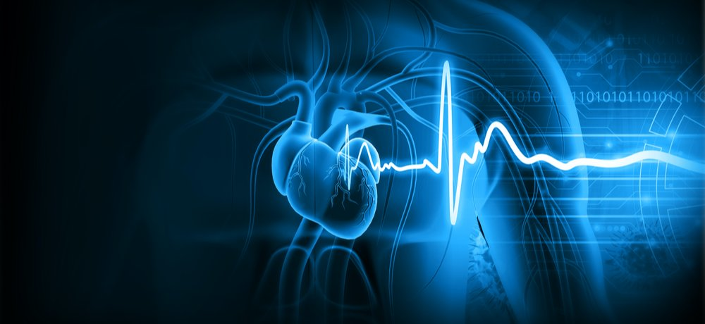

Lien : https://www.med-technews.com/news/latest-medtech-news/b-secur-launches-ecg-development-kit-to-fast-track-devices/

Année scolaire : 2022-2023

**SOMMAIRE**

**Introduction ............................................................................................................................**

**1. Organisation du projet ....................................................................................................**

1.1. Management ...................................................................................................

1.1.1. “Work breakdown Structure” .......................................................

1.1.2. Diagramme de Gantt .......................................................................

1.2. Etude de marché ............................................................................................

1.2.1. Facteurs clés de croissances .........................................................

1.2.2. Principaux acteurs ....................................................................

**2. Le signal cardiaque ECG ............................................................................................**

2.1. Présentation du signal...................................................................................

2.1.1. Définition ..............................................................................

2.1.2. Dispositif de mesures ….......................................................

2.1.3. Anomalies et maladies cardiaques …....................................

2.2. Les méthodes d’analyse ............................................................................

2.2.1. Filtre Butterworth passe-bas ......................................................

2.2.2. Transformée de Fourrier discrète ..............................................

**3. Plateforme logicielle ................................................................................................**

3.1. Choix du logiciel .....................................................................................

3.1.1. Matlab ..................................................................................

3.1.2. App Designer ......................................................................

3.2. Présentation de la plateforme ...................................................................

3.2.1. Base de données ECG ...................................................

3.2.2. Analyse des signaux sous Matlab .................................

3.2.3. Interface utilisateur ........................................................

**Conclusion**

**Bibliographie**

**Annexes**

**Introduction**

L’analyse des signaux biomédicaux regroupent l’étude de toutes sortes de signaux électriques, biochimiques, biomécaniques qui permettent de surveiller le bon fonctionnement des différentes fonctions de l’organisme.

L'un des signaux biomédicaux les plus couramment étudiés est l'électrocardiogramme qui est une représentation graphique des impulsions électriques qui régissent l'activité cardiaque. L'ECG mesure l'activité électrique du cœur à partir de différents points de vue, fournissant des informations sur la fréquence cardiaque, la régularité des battements, la conduction électrique anormale et d'autres paramètres importants.

L'analyse des signaux ECG revêt une grande importance dans le domaine de la cardiologie, car elle permet de diagnostiquer et de surveiller diverses affections cardiaques telles que les arythmies, les maladies coronariennes et les troubles de la conduction. Cependant, l'interprétation précise des signaux ECG peut être complexe et exige une expertise clinique approfondie.

C'est là qu'intervient notre projet de création d'une plateforme logicielle d'analyse des signaux ECG. L'objectif de cette plateforme est de développer des algorithmes intelligents capables d'automatiser une partie de l'analyse ECG, facilitant ainsi le travail des professionnels de la santé et améliorant les diagnostics.

Ce rapport expliquera le projet en trois parties. Une première expliquant l’organisation générale du projet et les recherches préalables sur le marché existant. Une deuxième sur les caractéristiques et les méthodes d’analyse des signaux cardiaques. Et une dernière sur le développement de la plateforme logicielle.

1. **Organisation du projet**
   1. Management
      1. Work Breakdown Structure

Le Work Breakdown Structure (WBS), ou Structure de découpage du travail en français, est un outil fondamental utilisé dans la gestion de projet. Il s'agit d'une représentation hiérarchique et structurée de l'ensemble des tâches et des livrables d'un projet. Le WBS divise le projet en composants plus petits et gérables, permettant ainsi une meilleure compréhension et organisation du travail à accomplir.

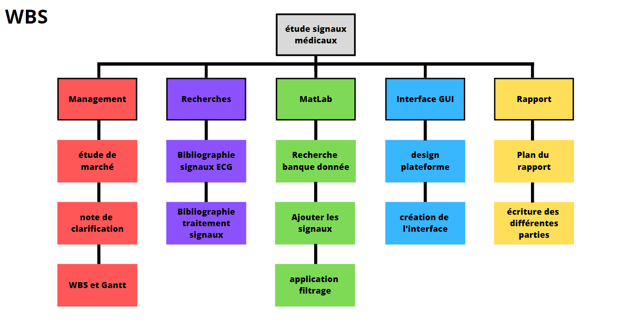

Dans le projet on retrouve donc plusieurs axes de développement tels que le management, les recherches bibliographiques, le développement de la plateforme logicielle sous Matlab ainsi qu’une partie sur les modalités d’évaluations. Cela regroupe ainsi tous les points du projet à travailler qui pourront ensuite être répartis dans le temps sous forme de digramme de Gantt.

* + 1. Diagramme de Gantt

Le diagramme de Gantt est un outil visuel largement utilisé dans la gestion de projet pour planifier, suivre et communiquer les activités du projet sur une ligne de temps. Il représente les tâches du projet sous forme de barres horizontales, en montrant leur début, leur durée et leur achèvement prévu. Le diagramme de Gantt offre une vue d'ensemble claire du projet et permet de visualiser les dépendances entre les tâches, les jalons et les ressources.

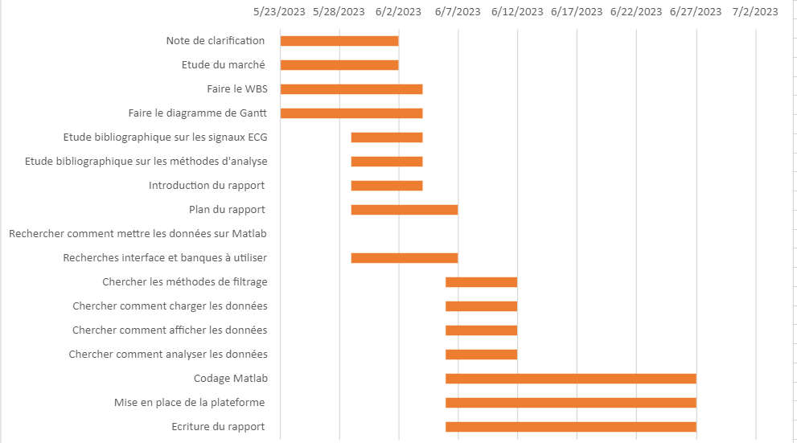

* 1. Etude de marché

L'analyse des signaux biomédicaux est un domaine en plein essor qui englobe l'utilisation de techniques et d'outils pour étudier et interpréter les signaux électriques, acoustiques et optiques générés par le corps humain. Ces signaux peuvent provenir de diverses sources, telles que l'électroencéphalographie (EEG), l'électrocardiographie (ECG), l'électromyographie (EMG), la tomographie par émission de positons (PET) et l'imagerie par résonance magnétique fonctionnelle (IRMf). L'analyse des signaux biomédicaux à un large éventail d'applications, notamment en médecine, en recherche scientifique, en neurosciences et en bio-ingénierie.

* Taille du marché

Le marché de l'analyse des signaux biomédicaux connaît une croissance significative en raison de l'augmentation des problèmes de santé liés au vieillissement de la population, de l'incidence croissante des maladies chroniques et de la demande croissante de soins de santé personnalisés. Selon un rapport de recherche récent, le marché européen des technologies médicales est estimé à environ 150 milliards d’euros [1], avec un taux de croissance annuel composé (TCAC) d'environ 5% au cours des dernières années [2].

* Types de signaux

**a. Signaux bioélectriques** :

   - ECG (électrocardiogramme) : L'ECG mesure l'activité électrique du cœur, en enregistrant les variations de potentiel électrique à la surface de la peau. Il est utilisé pour évaluer la fonction cardiaque, détecter les anomalies du rythme cardiaque et diagnostiquer les problèmes cardiaques. [3]

   - EEG (électroencéphalogramme) : L'EEG enregistre l'activité électrique du cerveau en utilisant des électrodes placées sur le cuir chevelu. Il est utilisé pour diagnostiquer les troubles neurologiques, évaluer l'activité cérébrale pendant le sommeil et la vigilance, et étudier les troubles de l'épilepsie. [4]

   - EMG (électromyogramme) : L'EMG enregistre l'activité électrique des muscles, en détectant les signaux produits par les unités motrices lors de la contraction musculaire. Il est utilisé pour diagnostiquer les troubles musculaires et neurologiques, évaluer la fonction musculaire et guider la rééducation. [5]

**b. Signaux biochimiques** :

   - Mesure de la glycémie : La mesure de la glycémie évalue la concentration de glucose dans le sang. Elle est utilisée pour diagnostiquer et surveiller le diabète, ainsi que pour ajuster les traitements insuliniques et l'alimentation. [6]

   - Mesure de l'oxygène dissous : La mesure de l'oxygène dissous évalue la quantité d'oxygène disponible dans un fluide biologique, comme le sang ou les tissus. Elle est utilisée pour surveiller la saturation en oxygène, évaluer la fonction respiratoire et diagnostiquer les problèmes d'oxygénation. [7]

   - Mesure des hormones : La mesure des hormones évalue la concentration de différentes hormones dans le sang ou d'autres fluides biologiques. Elle est utilisée pour diagnostiquer les troubles endocriniens, évaluer la fonction hormonale et surveiller les traitements hormonaux. [8]

**c. Signaux biomécaniques** :

   - Tension artérielle : La tension artérielle mesure la force exercée par le sang contre les parois des artères. Elle est utilisée pour évaluer la pression artérielle, diagnostiquer l'hypertension et surveiller la santé cardiovasculaire. [9]

   - Débit cardiaque : Le débit cardiaque mesure le volume de sang pompé par le cœur par unité de temps. Il est utilisé pour évaluer la fonction cardiaque, diagnostiquer les problèmes de débit sanguin et évaluer la réponse à un traitement. [10]

   - Force musculaire : La force musculaire mesure la capacité des muscles à générer une force. Elle est utilisée pour évaluer la fonction musculaire, diagnostiquer les troubles neuromusculaires et guider la rééducation. [11]

**d. Signaux bioacoustiques** :

   - Sons du cœur : Les sons du cœur sont des sons spécifiques produits par les valves cardiaques. Ils sont utilisés pour évaluer la fonction cardiaque, détecter les anomalies du rythme cardiaque et diagnostiquer les problèmes cardiaques. [12]

   - Bruits respiratoires : Les bruits respiratoires sont les sons produits lors de la respiration et de la ventilation des voies respiratoires. Ils sont utilisés pour évaluer la fonction respiratoire, diagnostiquer les problèmes pulmonaires et surveiller les troubles respiratoires. [13]

* Logiciels d'analyse :

Pour l'analyse de ces différents signaux biomédicaux, il existe plusieurs logiciels disponibles sur le marché. Voici quelques exemples :

- Pour l'analyse de l'ECG : MATLAB, LabVIEW, CardioLab.

- Pour l'analyse de l'EEG : EEGLAB, BESA, BrainVision Analyzer.

- Pour l'analyse de l'EMG : MATLAB, EMGlab, Spike2.

- Pour l'analyse de la glycémie : Glucose Buddy, Diasend, Glooko.

- Pour l'analyse de l'oxygène dissous : MATLAB, LabVIEW, Hyperox.

- Pour l'analyse des hormones : MATLAB, R, SPSS.

- Pour l'analyse de la tension artérielle : Omron Health Management Software, HealthStats.

- Pour l'analyse du débit cardiaque : MATLAB, LabChart, ADInstruments.

- Pour l'analyse de la force musculaire : MATLAB, Delsys Trigno, MyoResearch.

- Pour l'analyse des sons du cœur : MATLAB, StethoCloud, Phonocardiography Toolbox.

- Pour l'analyse des bruits respiratoires : MATLAB, LabChart, ADInstruments.

Il convient de noter que certains logiciels peuvent être spécifiques à certaines marques ou équipements, et que la sélection du logiciel approprié dépendra des besoins spécifiques de l'utilisateur et de la compatibilité avec les équipements utilisés.

* Les Applications :

   a. Diagnostic médical : L'analyse des signaux biomédicaux est largement utilisée pour le diagnostic et le suivi des maladies, fournissant des informations précieuses aux médecins pour la prise de décisions cliniques.

   b. Recherche scientifique : Les chercheurs utilisent l'analyse des signaux biomédicaux pour comprendre les mécanismes physiologiques, étudier les maladies, développer de nouvelles thérapies et évaluer l'efficacité des traitements.

   c. Surveillance de la santé : L'analyse des signaux biomédicaux est également utilisée pour la surveillance à domicile, le suivi des paramètres de santé et la détection précoce des problèmes de santé.

* Utilisateurs finaux :

   a. Établissements de soins de santé : Les hôpitaux, les cliniques et les centres de soins utilisent l'analyse des signaux biomédicaux pour le diagnostic, la surveillance des patients et le suivi des traitements.

   b. Laboratoires de recherche : Les laboratoires de recherche scientifique utilisent l'analyse des signaux biomédicaux pour mener des études, tester de nouvelles hypothèses et générer des connaissances scientifiques.

   c. Entreprises de dispositifs médicaux : Les fabricants de dispositifs médicaux développent des technologies d'analyse des signaux biomédicaux intégrées à leurs produits pour fournir des solutions de diagnostic et de surveillance avancées.

   d. Particuliers : Avec l'avènement de la santé connectée, les individus utilisent de plus en plus d'applications et de dispositifs personnels pour surveiller leurs propres signaux biomédicaux.

1. **Le signal cardiaque ECG**
   1. Présentation du signal
      1. Définition :

L’électrocardiogramme (ECG) est un tracé obtenu par la transcription des courants électriques parcourant le cœur au cours de chaque contraction cardiaque [1] [2] [3].

Le cœur est un muscle creux situé au niveau du thorax. Il permet de propulser le sang vers tous les organes de l’organismes. Il est caractérisé par son rythme situé entre 60 et 80 battements par minutes. Ce rythme cardiaque dépend de 2 composantes :

* Une composante mécanique qui correspond à sa contraction et à l’éjection du sang dans le réseau circulatoire
* Une composante électrique directement responsable de la phase mécanique

On s’intéresse ici à cette dernière composante et à ses caractéristiques [1] [2] [3].

Le courant électrique va être induit par le nœud Sinusal se trouvant à proximité de la paroi latéral de l’oreillette droite et ce courant démarrant à cette localisation va parcourir l’ensemble du cœur. Le passage de cette activité électrique dans les oreillettes permettra leur contraction. C’est l’examen électrocardiographique qui permettra d’évaluer ce courant électrique [1] [2] [3].

Figure 1 : Lien entre l’activité cardiaque et l’onde ECG

Les ondes électrocardiographiques classiques ont été nommées P, Q, R, S, T, U dans cet ordre et sont unies entre elles par une ligne isoélectrique [5].

L’onde P : Elle représente le courant électrique associé à la contraction des oreillettes (dépolarisation auriculaire). Elle précède régulièrement les complexes ventriculaires (QRS). C’est une onde positive, arrondie et petite, car il est connu que les muscles des oreillettes sont très petits comparés aux muscles ventriculaires. Son amplitude est inférieure ou égale à 0.2 mV et sa durée est d'environ 120 ms [5].

L’onde Q : Elle correspond à de polarisation sur le site réseau de His. C’est une onde négative qui représente la première déviation négative dans le complexe QRS, c'est-à-dire sous la ligne isoélectrique. Cette onde se caractérise par une faible amplitude et sa durée peut atteindre 0.2 sec [5].

L’onde R : Elle correspond à la dépolarisation déplacée de l'intérieur des ventricules vers l'extérieur. C’est une onde positive de grande amplitude qui suit l’onde Q directement [5].

L’onde S : Elle représente l’onde de polarisation du reste des ventricules. C’est une déflexion située au-dessous de la ligne de base de faible amplitude et est la deuxième composante négative dans le complexe QRS [5].

L’onde T : Elle correspond à la fin de la contraction ventriculaire et à la dépolarisation du muscle cardiaque. C'est une onde positive de durée imprécise du fait de sa fin progressive. Son amplitude est plus faible que le complexe QRS, généralement inférieure à 2 mV [5].

L’intervalle entre l’onde P et le complexe QRS va permettre d’établir la relation entre l’activité auriculaire et ventriculaire. De plus, la déviation du segment ST par rapport à la ligne de base est une indication de l’évolution de la repolarisation [5].

Figure 2 : Les différents segments de l’onde ECG

Les ECG parfaitement normaux sont exceptionnels, il existe plusieurs déclinaisons d’un ECG normal. En effet selon le patient, des anomalies peuvent être observées chez des personnes n’ayant pas de pathologie, elles ne sont cependant pas dangereuses et être présentes à chaque étape de l’activation du cœur [5] [6].

Un « ECG normal » chez un adulte est représenté par un rythme sinusal entre 60 et 100 par minute et sur lequel aucun segment ou déflexion ne sont anomaux [5] [6].

Figure 3 : Représentation d’un ECG chez une personne saine

Variante ECG de la normal :

Figure 4 : Les différentes variations d’un ECG normal

Cependant, malgré la présence d’un ECG normal, ne permet pas de démontrer entièrement qu’il n’y a pas de pathologie du cœur existant [5] [6].

Figure 5 : Paramètres et amplitudes caractéristiques d’un ECG chez une personne saine

* + 1. Les dispositifs de mesure

L’ECG est un examen qui peut être réalisé de manière ponctuelle ou en continu. Le but étant de détecter des anomalies cardiaques qui seraient à l’origine de symptômes inexpliqués chez un patient, en cas de suspicion d’un trouble cardiaque ou encore pour vérifier l’efficacité d’un traitement [7].

Le positionnement conventionnel est celui composé d’électrodes à 12 dérivations. Ce dispositif utilise 10 électrodes (Figure 6) cependant les informations obtenues peuvent être biaisées dû aux électrodes placées aux chevilles et aux poignets qui peuvent provoquer des artéfacts par les mouvements du patient [7].

Figure 6 : Placement conventionnel à 10 électrodes

Deux autres positionnements existent : le positionnement HEXAD et EASI.

Le premier est un ECG à 12 dérivations basé sur un câble ECG à 6 brins (figure 7), l’un des principaux avantages de ce dispositif est qu’il est possible d’obtenir des dérivations thoraciques supplémentaires si les deux électrodes sont positionnées à des emplacements précordiaux standards et pré-spécifié. Dans cette configuration, 8 dérivations réelles sont obtenues ainsi seulement 4 sont à reconstituer [7].

Le second positionnement permet de n’utiliser que 5 électrodes qui seront positionnés de manière optimale avec un ECG à 12 dérivations (Figure 8). Cependant ce positionnement ne doit pas être utilisé dans le cadre d’interprétations diagnostiques. En effet, des différences significatives sont présentes par rapport à un ECG à 12 dérivations conventionnels car les ECG EASI sont le résultat d’approximations des ECG à 12 dérivations standards. Cependant il possède aussi des avantages : une reproductibilité élevée, un faible taux d’artéfact dû aux mouvements du patient et plus de confort pour le patient et le praticien [7].

Figure 7 : Positionnement de Mason-Likar à 6 électrodes

Figure 8 : Positionnement EASI

Concernant le fonctionnement des électrodes, il en existe 2 types : les électrodes frontales qui sont au nombre de 3 et qui se positionnent sur les membres et permettent de reconstituer l’axe électrique du patient, et les électrodes précordiales au nombre de 6 qui se positionnent sur le torse [8].

Chacune de ces électrodes enregistre un signal positif si le signal électrique se rapproche et un signal négatif si le signal électrique s’éloigne [8].

* + 1. Anomalies et maladies cardiaques

Certains problèmes peuvent être détectés grâce à la déformation de certaines ondes. Par exemple au niveau de l’onde P, celle-ci est considérée comme normale pour une amplitude inférieure à 2,5 mm et une période inférieure à 120 ms. De ce fait, si l’amplitude est supérieure à cette valeur on peut en déduire une hypertrophie auriculaire droite. De même, une période supérieure à 120 ms démontre une hypertrophie auriculaire gauche [6].

Parfois, cette onde P peut également être remplacée, soit par des petites ondes P régulières dites « en dents de scie » et leur fréquence peut être multiple (2/1 ou 3/1) de celle des QRS on parle de Flutter auriculaire**,** soit par de fines trémulations irrégulières (ou totalement absentes) avec fréquence QRS irrégulière on parle de fibrillation atriale FA ou ACFA. Dans le cas d’onde P inexistantes et de QRS fins, si le rythme est régulier, la personne est atteinte de tachycardie jonctionnelle, si le rythme est irrégulier la personne est atteinte d’arythmie complète par fibrillation auriculaire (ACFA). Si l’ECG montre une absence d’onde P et des QRS larges ce sera alors un trouble du rythme ventriculaire [6].

Concernant les ondes Q, une première déflexion négative avant une positive peut démontrer un infarctus ou une séquelle d’infarctus selon les critères d’infarctus :

* Durée de Q ≥ 30 ms (0,03 s) et significative 1 mm ou aspect QS dans deux dérivations contiguës inférieures (DII-VF-DIII), antérolatérales (V4-V6) ou latérales hautes (DI, VL ou V6).
* Durée de Q > 20 ms (0,02 s) ou aspect QS dans les deux dérivations septales V2-V3.

 Certaines maladies sont également décelable grâce à l’ECG :

* **L’arythmie** : correspond à un dérèglement du rythme sinusal, il en existe différents types tel que le disfonctionnement sinusal et la tachycardie [6]
* **Le syndrome coronarien aigu** : représente une insuffisance coronaire représenté par un infarctus du myocarde ou pouvant révéler un risque important d’infarctus dans un futur proche [6]
* **La péricardite** : inflammation de la membrane entourant le cœur que l’on appelle le péricarde [6]
* **L’épanchement péricardique**: présence et accumulation de liquide inflammatoire ou hématique dans le péricarde [6]
* **La dysplasie ventriculaire droite arythmogène**: maladie provoquant le remplacement des cellules cardiaques en des tissus fibreux ou de la graisse [6]
* **Valvulopathie**: pathologie liée à un dysfonctionnement des valves [6]
* …

2.2. Les méthodes d’analyse

2.2.1. Filtre Butterworth passe-bas

https://www.electronique-mixte.fr/traitement-du-signal-matlab-3-filtrage-numerique-analyse-du-filtre-butterworth/

2.2.2. Transformée de Fourrier discrète

https://fr.slideshare.net/cheikhdiabang/traitement-numrique-du-signal-cardiaque-ecg

1. **Plateforme logicielle**

3.1. Choix du logiciel

3.1.1. Matlab

Matlab est un logiciel de calcul numérique et de programmation développé par MathWorks. Il est largement utilisé dans les domaines de l’ingénierie, des sciences et des mathématiques, ainsi que dans d’autres disciplines où l’analyse et la visualisation de données sont nécessaires.

De ce fait, Matlab a été utilisé dans le cadre de ce projet afin de réaliser le programme nécessaire à l’analyse d’un signal ECG. En effet, de nombreuses caractéristiques de Matlab sont présentes pour nous aider tel qu’un environnement de développement intégré ainsi que du calcul numérique grâce à des fonctions mathématiques intégrées ce qui nous a permis de pouvoir utiliser la Transformée de Fourier notamment. Matlab permet également la manipulation des données par l’importation et la visualisation des données, ce qui était important pour importer nos signaux ECG et visualiser notre onde pour qu’elle puisse être analysée.

3.1.2. App Designer

App designer est un environnement de développement visuel qui a été développé par la même société que Matlab : MathWorks. Cet environnement permet de créer des applications graphiques interactives en utilisant Matlab.

Grâce à AppDesigner, les utilisateurs peuvent créer des interfaces utilisateurs en glissant des composantes graphiques prédéfinis et en configurant leurs propriétés. Ces composantes peuvent par exemple être des boutons, des menus déroulant ou encore des cases à cocher. Un éditeur de propriété permettra de modifier le style et le comportement des composants.

Une fois l’interface réalisée, l’utilisateur peut associer du code Matlab aux composants pour effectuer des calculs, des analyses de données ou d’autres opérations. AppDesigner permet également l’utilisation de données en permettant l’importation de fichiers ou encore l’utilisation de bases de données. Une fois l’application prête, elle peut être déployée sous forme de fichier exécutable ou partagée en tant qu’application web.

3.2. Présentation de la plateforme

3.2.1. Base de données ECG

3.2.2. Analyse des signaux sous Matlab

3.2.3. Interface utilisateur

**Conclusion**

**Bibliographie**

[1] <https://www.globalization-partners.com/fr/blog/europe-medtech/#:~:text=Le%20march%C3%A9%20des%20technologies%20m%C3%A9dicales,pour%20cent%20du%20march%C3%A9%20mondial>.

[2] <https://fr.statista.com/statistiques/574529/croissance-totale-mondiale-des-technologies-medicales-par-annee-2008-2020/>

[3] <https://www.vidal.fr/sante/examens-tests-analyses-medicales/electrocardiogramme-ecg-holter.html#:~:text=L'%C3%A9lectrocardiogramme%20(ECG)%20est,cours%20de%20chaque%20contraction%20cardiaque>.

[4] <https://cancer.ca/fr/treatments/tests-and-procedures/electroencephalogram-eeg#:~:text=Un%20%C3%A9lectroenc%C3%A9phalogramme%20(EEG)%20est%20un,des%20fils%20%C3%A0%20un%20ordinateur>.

[5] <https://www.chru-strasbourg.fr/service/unite-delectromyographie-emg/>

[6] <https://www.ameli.fr/assure/sante/themes/diabete/diabete-symptomes-evolution/autosurveillance-glycemie#:~:text=L'autosurveillance%20de%20la%20glyc%C3%A9mie%20consiste%20%C3%A0%20mesurer%20soi%2Dm%C3%AAme,de%20mesure%20du%20glucose%20interstitiel>.

[7] <https://www.g3e-ewag.ca/ressources-interactives/capsules/cours-eau/physicochimie/oxygene_dissous.html#:~:text=L'oxyg%C3%A8ne%20dissous%20est%20mesur%C3%A9,contenir%20%C3%A0%20une%20temp%C3%A9rature%20donn%C3%A9e>.

[8] <https://www.livi.fr/en-bonne-sante/bilan-hormonal/>

[9] <https://www.chu-lyon.fr/hypertension-pression-arterielle#:~:text=Facteurs%20de%20risque-,Qu'est%2Dce%20que%20la%20pression%20art%C3%A9rielle%20%3F,systolique%20et%20la%20pression%20diastolique>.

[10] <https://fr.wikipedia.org/wiki/D%C3%A9bit_cardiaque#:~:text=Le%20d%C3%A9bit%20cardiaque%20chez%20l,chez%20des%20individus%20bien%20entra%C3%AEn%C3%A9s>.

[11] <https://www.cepsum.umontreal.ca/2022/12/19/quest-ce-que-la-force-musculaire/>

[12] <https://www.msdmanuals.com/fr/professional/troubles-cardiovasculaires/prise-en-charge-du-patient-cardiaque/auscultation-cardiaque#:~:text=L'auscultation%20du%20c%C5%93ur%20n%C3%A9cessite,avec%20le%20diaphragme%20du%20st%C3%A9thoscope>.

[13] <https://www.msdmanuals.com/fr/professional/troubles-pulmonaires/prise-en-charge-du-patient-souffrant-de-troubles-pulmonaires/%C3%A9valuation-du-patient-pulmonaire>

[1] REPUBLIQUE FRANCAISE, site internet ; sante.fr, en ligne : <https://www.sante.fr/lactivite-electrique-du-coeur#:~:text=Le%20rythme%20cardiaque%20poss%C3%A8de%20deux%20composantes%20%3A%20une%20m%C3%A9canique%20et%20une%20%C3%A9lectrique>.

[2] FEDERATION CARDIO, site internet ; fedecardio.org, en ligne : [*https://www.google.com/url?sa=i&url=https%3A%2F%2Ffedecardio.org%2Fje-m-informe%2Fl-activite-electrique-du coeur%2F&psig=AOvVaw0I7xTuGbfouMWFhpj_39dV&ust=1653225082275000&source=images&cd=vfe&ved=0CAwQjRxqFwoTCJiBkMDV8PcCFQAAAAAdAAAAABAD*](https://www.google.com/url?sa=i&url=https%3A%2F%2Ffedecardio.org%2Fje-m-informe%2Fl-activite-electrique-du-coeur%2F&psig=AOvVaw0I7xTuGbfouMWFhpj_39dV&ust=1653225082275000&source=images&cd=vfe&ved=0CAwQjRxqFwoTCJiBkMDV8PcCFQAAAAAdAAAAABAD)

[3] LE MANUEL MSD, site internet ; msdmanuals.com, en ligne :

<https://www.msdmanuals.com/fr/professional/troubles-cardiovasculaires/tests-et-proc%C3%A9dures-cardiovasculaires/%C3%A9lectrocardiographie#v931664_fr>

[4] ELECTROCARDIOGRAMME, PDF ; sfcardio.fr, en ligne :

<https://www.sfcardio.fr/sites/default/files/2019-11/2015-2e_Ref_Cardio_ch16_ecg.pdf>

[5] AVF BIOMEDICAL, site internet ; avf-biomedical.com, en ligne :

<https://www.avf-biomedical.com/blog/conseils/que-represente-le-signal-ecg-et-comment-linterpreter/#:~:text=Que%20repr%C3%A9sente%20le%20signal%20ECG%20et%20comment%20l'interpr%C3%A9ter%20%3F,l'activit%C3%A9%20%C3%A9lectrique%20du%20c%C5%93ur>

[6] ETUDIANT HOSPITALIER, site internet ; etudiant-hospitalier.com, en ligne :

<https://etudiant-hospitalier.com/equipements/monitorage/lire-un-ecg/>

[7] AVF BIOMEDICAL, site internet ; avf-biomedical.com, en ligne :

<https://www.avf-biomedical.com/blog/conseils/quels-sont-les-differents-positionnements-pour-la-surveillance-ecg/>

[8] LE BLOG, site internet ; blog.mediprostore.com, en ligne :

<https://blog.mediprostore.com/definition-ecg-electrocardiographie/#:~:text=Le%20principe%20de%20l'ECG,%2C%20au%20moyen%20d'%C3%A9lectrodes>

**Figures :**

Figure 1 : <https://www.avf-biomedical.com/blog/conseils/que-represente-le-signal-ecg-et-comment-linterpreter/#:~:text=Que%20repr%C3%A9sente%20le%20signal%20ECG%20et%20comment%20l'interpr%C3%A9ter%20%3F,l'activit%C3%A9%20%C3%A9lectrique%20du%20c%C5%93ur>

Figure 2, 3 et 4 : <https://www.msdmanuals.com/fr/professional/troubles-cardiovasculaires/tests-et-proc%C3%A9dures-cardiovasculaires/%C3%A9lectrocardiographie#v931664_fr>

Figure 5 : <https://www.sfcardio.fr/sites/default/files/2019-11/2015-2e_Ref_Cardio_ch16_ecg.pdf>

Figure 6, 7 et 8 : <https://www.avf-biomedical.com/blog/conseils/quels-sont-les-differents-positionnements-pour-la-surveillance-ecg/>

**Annexe**